MAS Hřebeny
Místní akční skupina Hřebeny (dále jen MAS) je zapsaný spolek založený za účelem sdružování partnerů, veřejných i soukromých místních aktérů, s cílem podpory aktivit vedoucích k obnově a rozvoji venkova, přírodního a kulturního bohatství regionu Mníšecko. Území MAS tvoří katastrální území města Mníšek pod Brdy a obcí Bojanovice, Bratřínov, Čisovice, Hvozdnice, Jíloviště, Líšnice, Klínec, Kytín, Trnová a Zahořany.
MAS Hřebeny byla založena na podzim roku 2020. Protože dříve na našem území aktivní MAS nepůsobila, přicházeli jsme o značné finanční částky z dotačních prostředků, které by bylo možné využít pro rozvoj našeho regionu. To se ale snažíme napravit. V současné době připravujeme Strategii komunitního rozvoje území MAS Hřebeny pro dotační období 2021-2027, což je stěžejní povinný dokument, na jehož základě bude možné dotace čerpat.
Více informací naleznete na webových stránkách www.mashrebeny.cz
Pokud byste se sami chtěli aktivně zapojit do komunitní spolupráce, není nic snazšího než se seznámit se stanovami spolku, následně vyplnit partnerskou přihlášku, zařadit se do příslušných zájmových skupin a uhradit členský poplatek. Se vším Vám rádi poradíme!

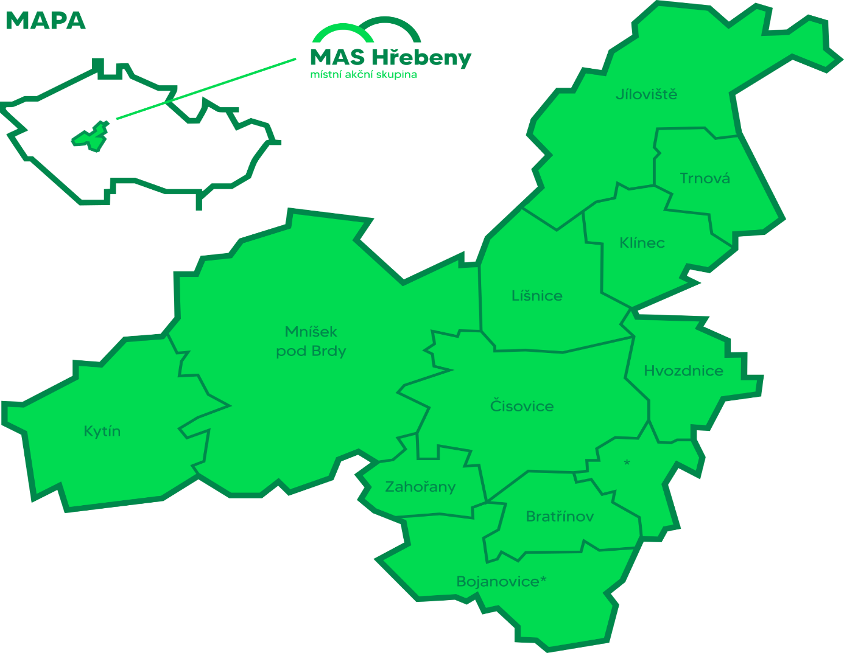

Co je Místní akční skupina?
Místní akční skupina (dále MAS) je na politickém rozhodování nezávislým společenstvím občanů, neziskových organizací, soukromé podnikatelské sféry a veřejné správy (obcí, svazků obcí a institucí veřejného moci), které spolupracuje na rozvoji venkova, zemědělství a získávání finanční podpory z EU a z národních programů, pro svůj region, metodou LEADER. Základním cílem MAS je zlepšování kvality života a životního prostředí ve venkovských oblastech. Jedním z nástrojů je také aktivní získávání a rozdělování dotačních prostředků.
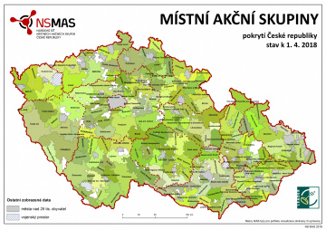
Detailní informace o místních akčních skupinách naleznete na webu Národní sítě MAS ČR.

